高等数学 A1 第九章练习
- 填空题：
（1）函数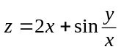在点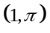处的二阶混合偏导数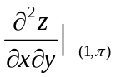= .
（2）设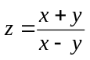，则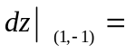 .
（3）设函数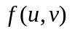具有二阶连续偏导数，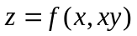，则= .
（4）设函数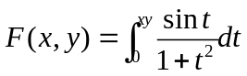，则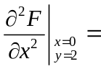 .
（5）若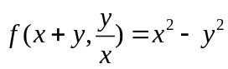，则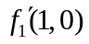的值是 .
（6）平面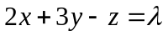是曲面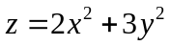在点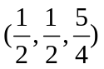点处的切平面，则的值
为 .
（7）函数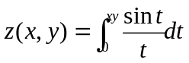在点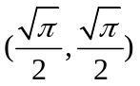处沿方向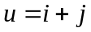的方向导数为 .
2.选择题
（1）在下列极限结果中，正确的是（ ）
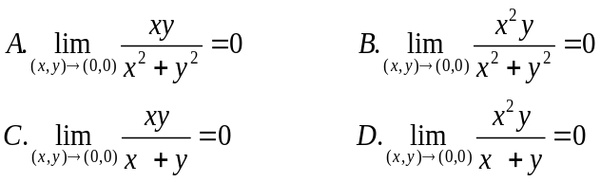
(2) 设函数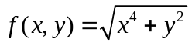，则（ ）
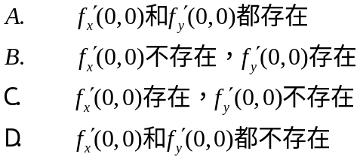
（3）如果函数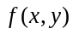在点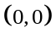处连续，那么下列命题正确的是（ ）
A.若极限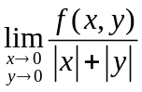存在，则在点处可微
B. 若极限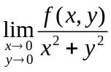存在，则在点处可微
C. 若在点处可微, 则存在
D. 若在点处可微,则极限存在
(4) 设函数由方程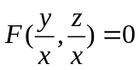确定，其中F为可微函数，且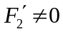,则
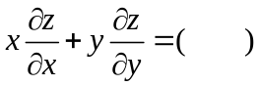
3. 求下列二重极限.
(1)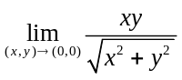; (2)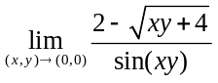.

4. 设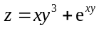,求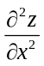，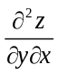，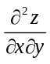，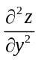及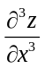．

5.计算函数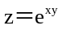在点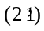处的全微分.

6. 求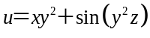的全微分.

7. 设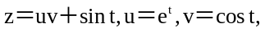求全导数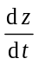.

8. 设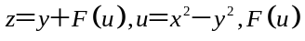可导，求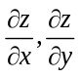,并验证：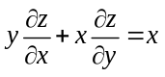．

9. 设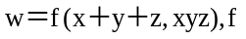具有二阶连续偏导数，求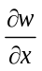及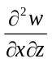．

10. 设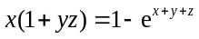求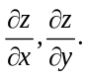

11. 设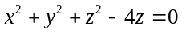，求．

12. 方程组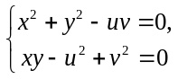确定了函数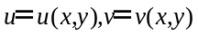，试求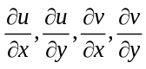.

13. 求螺旋线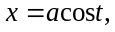 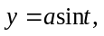 在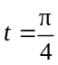处的切线方程与法平面方程.

14. 求曲线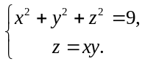在点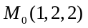处的切线方程与法平面方程.

15. 求球面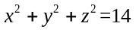在点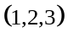处的切平面及法线方程.

16. 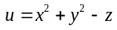, 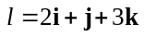, 试求方向导数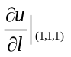

17. 试在轴，轴与直线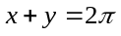围成的三角形闭区域上求函数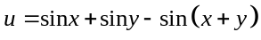的最大值.

18. 已知矩形的周长为24cm，将它绕其一边旋转而构成一圆柱体，试求所得圆柱体体积最大时的矩形面积.

